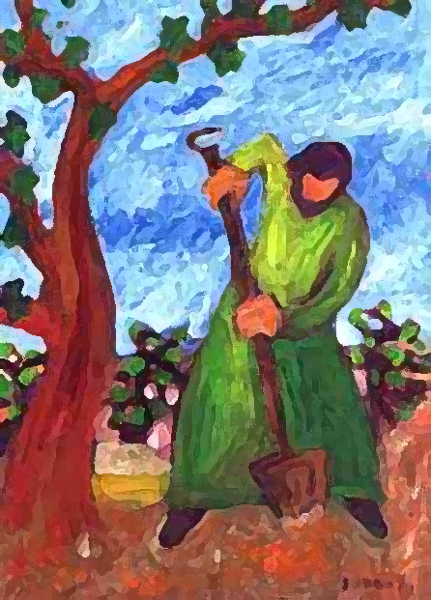

**19/03/22 Homélie du 3ème dimanche de carême 2022**

Ce récit est capital pour la foi d’Israël et donc aussi pour la nôtre : l’humanité découvre qu’elle est aimée de Dieu : « J’ai vu la misère de mon peuple », en hébreu : « vraiment j’ai vu, oui, j’ai vu » la misère de mon peuple… le Dieu Tout-Autre se fait Tout-Proche.

Il est le **Tout-Autre**, celui qu’on ne peut approcher qu’avec adoration… il est le **Tout Proche**, celui qui voit la misère de son peuple, lui suscite un libérateur et se penche vers lui.

**« JE SUIS »** sous-entend « avec vous » au plus profond de vos souffrances, vos révoltes... La première découverte que Moïse fait c’est donc cette Présence de Dieu au cœur de la détresse humaine.

Le « **Me voici** » de Moïse comme celui d’Abraham et celui de tant d’autres depuis, est la réponse qui permet à Dieu de réaliser sa grande œuvre de libération de l’humanité.

Comme un feu, Dieu est au milieu de son peuple (le buisson), cette Présence qui ne consume pas... Moïse, dont le premier réflexe a été de se voiler le visage, comprend alors qu’il n’y a pas à avoir peur.

Telle est la vocation du peuple: **il est témoin**, Dieu l’a choisi pour manifester sa Présence dans le monde : **Pour défendre**le droit des opprimés. Oui Dieu est cette Présence, cette flamme en nous qui doit rester active pour essuyer les larmes des affligés, des humiliés, les sans voix et les laissés-pour-compte…

Voilà pourquoi **Paul** exhorte de rester éveillé et choisir la vie devant tous les liens de la mort qui nous habitent.

Laissons Dieu prendre la direction de nos vies comme nous le rappelle les textes sacrés : « Le Seigneur lui-même marchait à leur tête : Colonne de nuée le jour, pour leur ouvrir la route, colonne de feu la nuit, pour les éclairer (Ex 13…)

**L’Evangile** nous lance deux messages : D’abord, que Dieu n’est pas à l’origine du mal et il ne nous fait pas payer notre péché. Il n’est que miséricorde. Si nous périssons, c’est à cause de notre dureté de cœur, notre refus de nous convertir, d’accueillir sa parole...

En suite, par l’exemple du figuier, l’évangile nous révèle un Dieu plein de patience et d’indulgence ! A vues humaines, un figuier stérile qui épuise inutilement le sol, il faut le couper ! (si on était Dieu, les pécheurs, on les éliminerait…) Mais Dieu lui, « ne veut pas la mort du pécheur…

Père Charles, Sdb